OBSZARY WYMAGANEJ WIEDZY ZAKRESY OCZEKIWANYCH UMIEJĘTNOŚCI i WYKAZ POMOCNEJ LITERATURY NA POSZCZEGÓLNYCH STOPNIACH WOJEWÓDZKIEGO KONKURSU JĘZYKA NIEMIECKIEGO dla uczniów szkół podstawowych województwa wielkopolskiego
w roku szkolnym 2020/2021
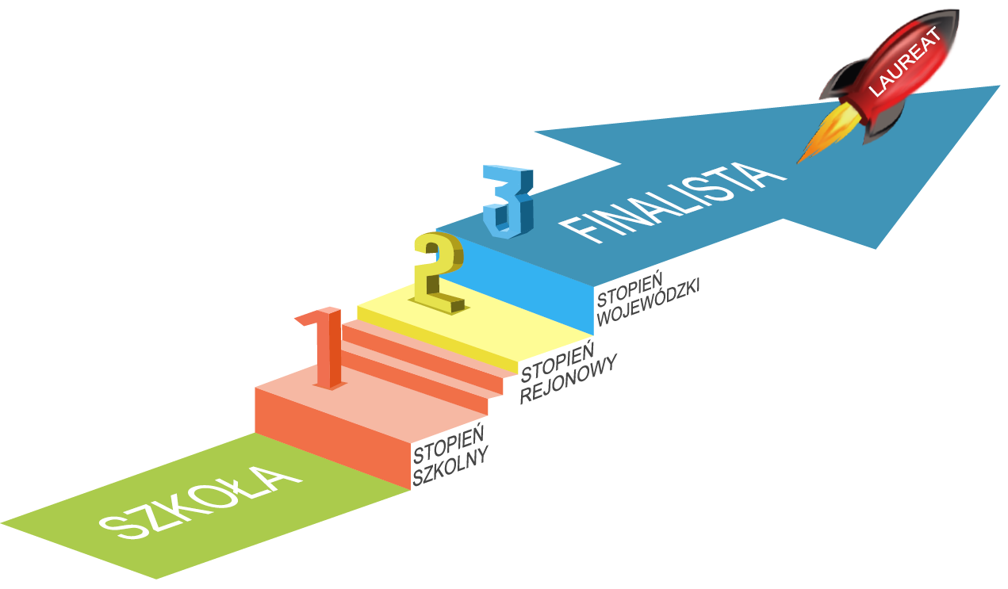

- Temat wiodący:
"Deutschland - der wichtigste und größte Staat des deutschen Sprachraums"
„Niemcy – najważniejsze i największe państwo niemieckiego obszaru językowego”

- Obszar wiedzy wymaganej od uczestników konkursu:
Na wszystkich stopniach konkursu obowiązuje zakres tematyczny ujęty w podstawie programowej kształcenia ogólnego w zakresie języka obcego nowożytnego w szkole podstawowej, określonej w Rozporządzeniu Ministra Edukacji Narodowej
z dnia 14 lutego 2017 r. w sprawie podstawy programowej wychowania przedszkolnego oraz podstawy programowej kształcenia ogólnego dla szkoły podstawowej, w tym dla uczniów z niepełnosprawnością intelektualną w stopniu umiarkowanym lub znacznym, kształcenia ogólnego dla branżowej szkoły I stopnia, kształcenia ogólnego dla szkoły specjalnej przysposabiającej do pracy oraz kształcenia ogólnego dla szkoły policealnej (Dz. U. z 2017 r. poz. 356 z późn. zm.)
http://prawo.sejm.gov.pl/isap.nsf/download.xsp/WDU20170000356/O/D20170356.pdf

Zakres tematów:
- człowiek,
- miejsce zamieszkania,
- edukacja,
- praca,
- życie prywatne,
- żywienie,
- zakupy i usługi,
- podróżowanie i turystyka,
- kultura,
- sport,
- zdrowie,
- nauka i technika,
- świat przyrody,
- życie społeczne,

- Zakres wiedzy i oczekiwane umiejętności uczestników konkursu

- Stopień szkolny
Zakres wiedzy i umiejętności wymaganych od uczestników konkursu odpowiada poziomowi A1/A1+ według klasyfikacji Europejskiego Systemu Opisu Kształcenia Językowego (ESOKJ).
Uczestnik konkursu poprawnie stosuje struktury gramatyczne ujęte w programach nauczania j. niemieckiego w szkole podstawowej oraz w informatorze o egzaminie ósmoklasisty z języka niemieckiego od roku szkolnego 2018/2019
Arkusz konkursowy zawiera: rozumienie tekstu czytanego oraz część leksykalno-gramatyczną (zadania zamknięte i otwarte).

- Stopień rejonowy
Zakres wiedzy i umiejętności wymaganych od uczestników konkursu odpowiada poziomowi A2/A2+ według klasyfikacji Europejskiego Systemu Opisu Kształcenia Językowego (ESOKJ).
Uczestnik konkursu poprawnie stosuje struktury gramatyczne ujęte w programach nauczania j. niemieckiego w szkole podstawowej oraz w informatorze o egzaminie ósmoklasisty z języka niemieckiego od roku szkolnego 2018/2019
Arkusz konkursowy zawiera: rozumienie tekstu czytanego, część leksykalno-gramatyczną (zadania zamknięte i otwarte), część kulturową i wypowiedź pisemną.

- Stopień wojewódzki
Uczestnicy konkursu powinni wykazać się umiejętnościami językowymi, które wykraczają poza program nauczania języka niemieckiego w szkole podstawowej. Uczeń posiada bogaty zasób środków językowych (leksykalnych, gramatycznych, ortograficznych oraz fonetycznych) i potrafi je zastosować tak, aby umożliwiały formułowanie i rozumienie wypowiedzi na poziomie B1 według wytycznych ESOKJ.
Uczestnik konkursu poprawnie stosuje struktury gramatyczne ujęte w programach nauczania j. niemieckiego w szkole podstawowej, w informatorze o egzaminie ósmoklasisty z języka niemieckiego od roku szkolnego 2018/2019 oraz wykraczające poza program nauczania
j. niemieckiego w szkole podstawowej.
Arkusz konkursowy zawiera: rozumienie tekstu słuchanego, rozumienie tekstu czytanego, część leksykalno-gramatyczną oraz część kulturową. Elementem składowym stopnia wojewódzkiego konkursu jest także część ustna.

Uwaga:
- W zadaniach testowych na wszystkich stopniach konkursu mogą pojawić się struktury leksykalno - gramatyczne wykraczające poza podany zakres. Jednak nie będą one miały wpływu na poprawność rozwiązania danego zadania.

- W zadaniach testowych na wszystkich stopniach konkursu obowiązuje całkowita poprawność językowa (leksykalna, gramatyczna a także ortograficzna
i interpunkcyjna) i tylko przy jej zachowaniu mogą być przyznawane punkty.

- Wykaz literatury pomocnej dla uczestnika i nauczyciela w procesie przygotowania do udziału w konkursie
Literatura podstawowa na stopień szkolny, rejonowy i wojewódzki

- Podręczniki do nauki języka niemieckiego w szkole podstawowej dopuszczone do użytku szkolnego przez MEN
- Bęza, S., "Nowe repetytorium z gramatyki języka niemieckiego"
- Kozubska, M., Krawczyk, E., Zastąpiło, L., "Gramatyka niemiecka w ćwiczeniach dla szkoły podstawowej"
- Kozłowska E., "Landeskunde so interessant"
- Rostek, M.E, "Meine aktive Landeskunde"
- Materiały do ćwiczenia rozumienia tekstu słuchanego i czytanego zamieszczone na stronach internetowych: Deutsche Welle, www.pasch-net.de , www.goethe.de
- Czasopismo internetowe do nauki języka niemieckiego jako obcego, zawierające aktualne informacje na temat Niemiec: www.vitaminde.de

